ПРАЗДНИК 8 МАРТА В ЧУКАЛЬСКОМ ДК- МИЛЫЕ ЖЕНЩИНЫ, ПРЕДВЕСТНИЦЫ ВЕСНЫ.

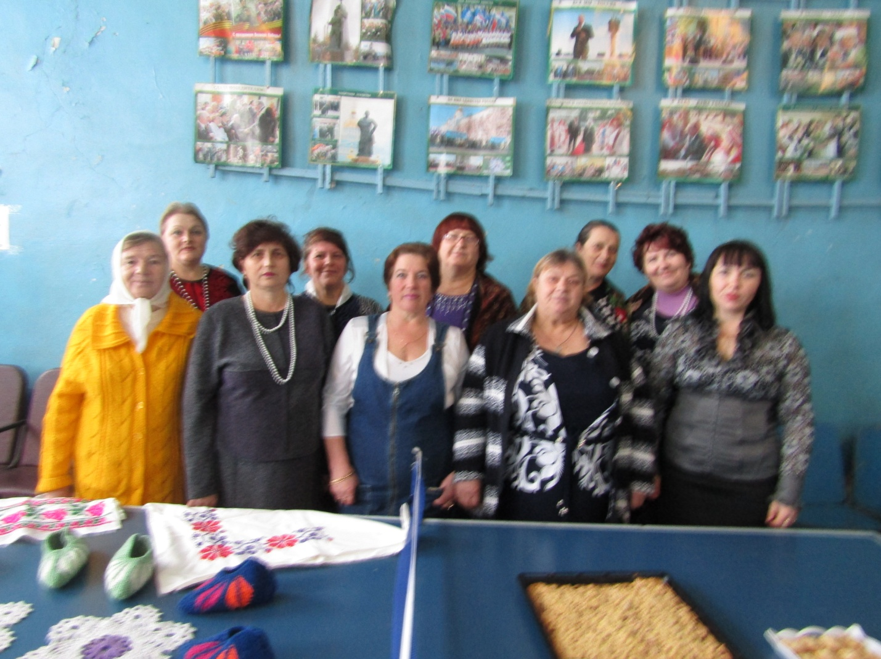


Праздник 8 марта в Староселищинском ДК – концерт «ВАМ САМЫЕ ДОРОГИЕ» , инсценированная композиция


